

ประกาศเทศบาลตำบลพิปูน
เรื่อง การรับฟังความคิดเห็นเกี่ยวกับร่างเทศบัญญัติเทศบาลตำบลพิปูน
เรื่อง การคิดตั้งบ่อดักไขมันบำบัดนํ้าเสียในอาคาร พ.ศ.
ด้วยเทศบาลตำบลพิปูน มีความประสงค์จัดทำเทศบัญญัติ เรื่อง การติดตั้งบ่อดักไขมันบำบัดนํ้าเสียในอาคาร พ.ศ. .......
ดังนั้น เพื่อให้การปฏิบัติเป็นไปตามความใน มาตรา ๗๗ แห่งรัฐธรรมนูญแห่งราชอาณาจักรไทย พุทธศักราช ๒๕๖๐ กำหนดไว้ เทศบาลตำบลพิปูน จึงขอประชาสัมพันธ์ร่างเทศบัญญัติ ดังกล่าวให้ประชาชน ในเขตเทศบาลตำบลพิปูน ร่วมแสดงความคิดเห็น โดยมีกำหนดระยะเวลา ในการรับฟังความคิดเห็นตั้งแต่วันที่ 10 ตุลาคม ๒๕๖๕ ถึงวันที่ 27 ตุลาคม ๒๕๖๕ ผ่านช่องทาง ดังนี้
๑. แสดงความคิดหรือเสนอแนะด้วยตนเองได้ที่ ที่ทำการเทศบาลตำบลพิปูน อำเภอพิปูน จังหวัดนครศรีธรรมราช
๒. ทางโทรศัพท์ หมายเลข ๐ ๗๕ 499240
๓. ทาง Facebook เทศบาลตำบลพิปูน
๔. ทาง Website เทศบาลตำบลพิปูน (www.phipuncity.go.th)
๕. ส่งทางตู้แสดงความคิดเห็นซึ่งติดตั้งไว้บริเวณหน้าอาคารสำนักงาน เทศบาลตำบลพิปูน
ทั้งนี้ข้อมูลที่ได้รับจากการแสดงความคิดเห็นหรือเสนอแนะจะถูกรวบรวมเพื่อใช้ในการจัดทำ เทศบัญญัติเทศบาลตำบลพิปูน เรื่อง การติดตั้งบ่อดักไขมันบำบัดนํ้าเสียในอาคาร พ.ศ. ...........ต่อไป

จึงประกาศให้ทราบโดยทั่วกัน
ประกาศ ณ วันที่ เดือน ตุลาคม พ.ศ. ๒๕๖๕

ธนบดี ธนากรรฐ์

(นายธนบดี ธนากรรฐ์)
นายกเทศบาลตำบลพิปูน

(ฉบับร่าง)



เทศบัญญัติเทศบาลตำบลพิปูน
เรื่อง การติดตั้งบ่อดักไขมันบำบัดน้ำเสียในอาคาร
พ.ศ. ..............

เทศบาลตำบลพิปูน
อำเภอพิปูน จังหวัดนครศรีธรรมราช
บันทึกหลักการและเหตุผล
เทศบัญญัติเทศบาลตำบลพิปูน
เรื่อง การติดตั้งบ่อดักไขมันบำบัดน้ำเสียในอาคาร พ.ศ. ...........

**********************
หลักการ
โดยเป็นการสมควรตราเทศบัญญัติเทศบาลตำบลพิปูน ว่าด้วยการติดตั้งบ่อดักไขมันบำบัดน้ำเสียในอาคาร เพื่อใช้เป็นกฏ กติกา ในการควบคุมจำกัดดูแลการติดตั้งบ่อดักไขมันบำบัดน้ำเสียในอาคารที่ตั้งอยู่ในเขตเทศบาลตำบลพิปูน เพื่อเป็นการปกป้องรักษาสภาพแวดล้อมและเป็นการช่วยลดปริมาณน้ำเสียตลอดจน เป็นการปรับปรุงคุณภาพน้ำให้ดีขึ้น

เหตุผล
ด้วยพระราชบัญญัติส่งเสริมและรักษาคุณภาพสิ่งแวดล้อมแห่งชาติ พ.ศ. ๒๕๓๕ และแก้ไขเพิ่มเดิมถึง (ฉบับที่ ๒) พ.ศ. ๒๕๖๑ มาตรา ๗๐ กำหนดให้เจ้าของหรือผู้ครอบครอง แหล่งกำเนิดมลพิษมีหน้าที่ต้องก่อสร้าง ติดตั้งหรือ จัดให้มีระบบบำบัดน้ำเสียหรือระบบกำจัดของเสีย ตามที่กำหนด ประกอบกับพระราชบัญญัติ การสาธารณสุข พ.ศ. ๒๕๓๕ มาตรา ๑๘ มาตรา ๒๐ (๓) และมาตรา ๔๔ ได้กำหนดให้ท้องถิ่นมีอำนาจกำหนด หลักเกณฑ์ วิธีการ และเงื่อนไข ในการติดตั้งบ่อดักไขมันบำบัดน้ำเสียในอาคาร ราชการส่วนท้องถิ่นซึ่งมีอำนาจ ในการออกข้อกำหนดท้องถิ่นใช้ควบคุมเพื่อให้การจัดการระบบบำบัดน้ำเสียในอาคารและครัวเรือนเป็นการแก้ไข ปัญหาที่ต้นทางและเป็นส่วนหนึ่งของการแก้ไขปัญหาคุณภาพของน้ำ
ดังนั้น เพื่อเป็นการปรับปรุงข้อกำหนดของท้องถิ่น โดยคำนึงถึงสภาพของท้องถิ่น สุขอนามัย ของประชาชน และการรักษาสภาพสิ่งแวดล้อมสภาวะปัจจุบัน เทศบาลตำบลพิปูน จึงอาศัยอำนาจตามความ ในมาตรา ๕๐(๓) มาตรา ๖๐ มาตรา ๖๓ แห่งพระราขบัญญัติเทศบาล พ.ศ. ๒๔๙๖ และที่แก้ไขเพิ่มเดิม (ฉบับที่ ๑4) พ.ศ. ๒๕๖๒ ประกอบกับมาตรา ๑๘ มาตรา ๒๐(๓) และมาตรา ๔๔ แห่งพระราชบัญญัติ การสาธารณสุข พ.ศ. ๒๕๓๕ และที่แก้ไขเพิ่มเดิม (ฉบับที่ ๓) พ.ศ.๒๕๖๐ เห็นควรให้ตราเทศบัญญัติ เรื่อง การติดตั้งบ่อดักไขมันบำบัดน้ำเสียในอาคาร พ.ศ. ............. เพื่อบังคับใช้ในเขตเทศบาลตำบลพิปูน

ร่างเทศบัญญัติเทศบาลตำบลพิปูน
เรื่อง การติดตั้งบ่อดักไขมันน้ำเสียในอาคาร พ.ศ........
********************

โดยที่เป็นการสมควรตราเทศบัญญัติเทศบาลตำบลพิปูน เรื่อง การติดตั้งบ่อดักไขมันน้ำเสีย ในอาคาร พ.ศ..........
อาศัยอำนาจตามความในมาตรา 60 แห่งพระราชบัญญัติเทศบาล พ.ศ. 2496 และที่แก้ไขเพิ่มเติมถึง (ฉบับที่ 14) พ.ศ.2562 ประกอบกับมาตรา 20 (3) แห่งพระราชบัญญัติการสาธารณสุข พ.ศ. 2535 เทศบาลตำบลพิปูน โดยความเห็นชอบของสภาเทศบาลตำบลพิปูน และผู้ว่าราชการจังหวัดนครศรีธรรมราช จึงออกเทศบัญญัติ ดังต่อไปนี้
ข้อ 1 เทศบัญญัตินี้เรียกว่า “เทศบัญญัติเทศบาลตำบลพิปูน เรื่อง การติดตั้งบ่อดักไขมันน้ำเสีย ในอาคาร พ.ศ.............”
ข้อ 2 เทศบัญญัตินี้ให้ใช้บังคับเมื่อพ้นกำหนดเจ็ดวันนับแต่วันที่ได้ประกาศโดยเปิดเผย ณ สำนักงานเทศบาลตำบลพิปูน
ข้อ 3 บรรดาเทศบัญญัติ หรือข้อบังคับ กฏ ระเบียบ ประกาศ และคำสั่งอื่นใดของเทศบาล ซึ่งขัดหรือแย้งกับเทศบัญญัตินี้ และให้ใช้เทศบัญญัตินี้แทน
ข้อ 4 ในเทศบัญญัตินี้
“อาคาร” หมายความว่า ตึก บ้าน เรือน ร้านค้า ร้านอาหาร สำนักงานหรือสิ่งปลูกสร้างอย่างอื่น ซึ่งบุคคลอาจเข้าอยู่อาศัยหรือใช้สอยได้
“บ่อดักไขมัน” หมายความว่า สิ่งที่ใช้แยกจำพวกน้ำมันและไขมันออกจากน้ำซึ่งผ่าน การใช้แล้ว
“น้ำเสียในครัวเรือน” หมายความว่า น้ำทิ้งจากกิจกรรมในครัวเรือน เช่น การปรุงอาหาร การอาบน้ำ ซักผ้า ล้างจาน ล้างผัก หรือจากการกระทำอื่นในลักษณะเดียวกัน เป็นต้น
“ระบบบำบัดน้ำเสียในครัวเรือน” หมายความว่า การทำระบบจัดการน้ำเสียในครัวเรือน อย่างง่าย โดยทำการต่อท่อรับน้ำเสียในครัวเรือนทุกประเภทลงในบ่อดักไขมันเพื่อบำบัดน้ำเสียแบบวงของซีเมนต์ ซึ่งมีขนาด จำนวน และรูปแบบตามผนวก 1 ท้ายเทศบัญญัติฉบับนี้ ก่อนน้ำที่ผ่านการบำบัดแล้วจะซึมลงแหล่งระบายน้ำต่อไป
“การระบายน้ำ” หมายความว่า การผันน้ำ การปล่อยน้ำ การเทน้ำ การสาดน้ำ หรือการกระทำอื่นใดที่เป็นการถ่ายเทน้ำ
“แหล่งระบายน้ำ” หมายความว่า ทางหรือท่อระบายน้ำ ลำกระโดง ลำราง คู คลอง แม่น้ำ ทะเล และแหล่งน้ำสาธารณะ แหล่งน้ำธรรมชาติ และแหล่งน้ำที่เป็นของเอกชนซึ่งมีทางเชื่อมต่อหรือสามารถไหลไปสู่แหล่งน้ำสาธารณะหรือแหล่งน้ำธรรมชาติได้
“เจ้าพนักงานท้องถิ่น” หมายความถึง นายกเทศมนตรีตำบลพิปูน
ข้อ ๕ เทศบัญญัตินี้ให้ใช้บังคับแก่อาคารที่มีการระบายน้ำทิ้งลงหรือไหลไปสู่แหล่งระบายน้ำและยังไม่มีกฎหมายใดกำหนดมาตรการเกี่ยวกับการกำจัดน้ำมันและไขมันสำหรับอาคารประเภทนั้น

- 2 –

ข้อ 6 ให้เจ้าของหรือผู้ครอบครองอาคารตามข้อ 5 ติดตั้งบ่อดักไขมันตามมาตรฐานที่เจ้าพนักงานท้องถิ่นกำหนด
ให้เจ้าของหรือผู้ครอบครองอาคารที่มีการปลูกสร้างใหม่ดำเนินการติดตั้งบ่อดักไขมันสำหรับอาคารนั้นให้แล้วเสร็จก่อนเข้าอยู่อาศัยหรือใช้สอย และหากอาคารใดอยู่ระหว่างการปลูกสร้างใหม่ในวันที่เทศบัญญัตินี้มีผลบังคับ ก็ให้ดำเนินการติดตั้งบ่อดักไขมันตามเทศบัญญัตินี้เช่นเดียวกัน
ข้อ 7 ให้เจ้าของหรือผู้ครอบครองอาคารตามข้อ 5 เก็บ ขน น้ำมันหรือไขมันในบ่อดักไขมัน
ไปกำจัดและซ่อมแซมบำรุงรักษาบ่อดักไขมันให้อยู่ในสภาพที่ใช้การได้ตามปกติอยู่เสมอ
ข้อ 8 ผู้ใดฝ่าฝืนเทศบัญญัตินี้ ต้องระวางโทษปรับไม่เกินหนึ่งพันบาท
ข้อ 9 ให้เจ้าพนักงานท้องถิ่นประกาศและประชาสัมพันธ์ให้ประชาชนทราบถึงการปฏิบัติตามเทศบัญญัตินี้
ข้อ 10 ให้เจ้าพนักงานท้องถิ่นมีอำนาจในการพิจารณายกเว้นการปฏิบัติตามเทศบัญญัตินี้
ตามความจำเป็น โดยพิจารณาถึงสภาพ ลักษณะหรือการใช้ประโยชน์ของอาคาร หรือสภาพของพื้นที่ เช่น พื้นที่ บนภูเขา พื้นที่เกษตรกรรม พื้นที่ในชนบท
ข้อ 11 ให้นายกเทศมนตรีตำบลพิปูนรักษาการตามเทศบัญญัตินี้ และให้มีอำนาจออกประกาศ
หรือคำสั่ง เพื่อปฏิบัติการให้เป็นไปตามเทศบัญญัติ
ประกาศ ณ วันที่ พ.ศ.

ธนบดี ธนากรรฐ์
(นายธนบดี ธนากรรฐ์)
นายกเทศมนตรีตำบลพิปูน

ผนวก 1
ขนาด จำนวน และรูปแบบการติดตั้งบ่อดักไขมันแบบใช้วงขอบของซีเมนต์
เทศบัญญัติเทศบาลตำบลพิปูน
เรื่อง การติดตั้งบ่อดักไขมันน้ำเสียในอาคาร พ.ศ. .....
*****************
บ่อดักไขมันสามารถก่อสร้างได้หลายแบบ เช่น
๑. บ่อลักไขมันแบบใช้วงขอบของซีเมนต์
๒. บ่อดักไขมันแบบสร้างในที่
๓. บ่อดักไขมันสำเร็จรูป
การติดตั้งขึ้นอยู่กับความเหมาะสม โดยคิดจากปริมาณน้ำเสียที่เกิดจากครัว ห้องน้ำ ลานซักล้าง และสภาพ ของพื้นที่จะทำการก่อสร้าง
วิธีการก่อสร้างบ่อดักไขมัน
๑. บ่อดักไขมันแบบวงขอบซีเมนต์ โดยมีขั้นตอน ดังนี้
๑.๑ วัสดุและอุปกรณ์ในการก่อสร้าง
๑.๑.๑ ปูนซีเมนต์ปอร์ตแลนต์
๑.๑.๒ ทรายหยาบและทรายละเอียด
๑.๑.๓ เหล็กเส้นกลม RB ขนาด Ø ๙ มม.
๑.๑.๔ วงขอบซีเมนต์สำเร็จรูป (ในท้องตลาดมีจำหน่ายโดยทั่วไป)
มีขนาดเส้นผ่านศูนย์กลาง ตั้งแต่ขนาด ๐.๘๐ ม. สูง ๐.๓๐ - ๐.๔๐ ม.
มีขนาดเส้นผ่านศูนย์กลาง ตั้งแต่ขนาด ๑.๐๐ ม. สูง ๐.๓๕ - ๐.๔๐ ม.
มีขนาดเส้นผ่านศูนย์กลาง ตั้งแต่ขนาด ๐.๘๐ ม. สูง ๐.๔๐ - ๐.๔๕ ม.
๑.๑.๕ ท่อ PVC ชั้น ๘.๕ ท่อเข้า ขนาด Ø ๗๕ มม. หรือตามรูปแบบหรือขนาดใหญ่กว่าท่อน้ำออก ขนาด Ø ๑๐๐ มม. หรือตามรูปแบบหรือใหญ่กว่า (ผลิตตามมาตรฐาน มอก. ๑๗ - ๒๕๓๒)
๑.๒ วิธีการก่อสร้าง
๑.๒.๑ ขุดดินลึกลงไป โดยดูระดับท่อนาทีออกจากแหล่งน้ำเสียเข้ามาท่อน้ำเข้าบ่อดักไขมัน (ตามรูปแบบ) โดยขุดหลุมให้มีเส้นผ่านศูนย์กลางของหลุมใหญ่กว่าขนาดของวงขอบซีเมนต์สำเร็จรูปประมาณ ๕๐ ชม. โดยรอบหรือพอสมควร เมื่อขุดได้ระดับแล้วให้ดูว่าดินก้นหลุมมีความแน่นพอที่จะรับน้ำหนักบ่อได้หรือไม่ เมื่อพิจารณา แล้วให้ดำเนินการ ดังนี้

-2-

๑) กรณีดินมีความแข็งแรงและแน่นพอที,รับน้ำหนักได้ ให้ทำการใส่ทรายหยาบกันหลุมบดอัดแน่น ความหนาประมาณ ๑๐ ชม. ได้เลย
๒) กรณีดินมีความอ่อนนุ่มหรือเป็นดินเหนียว ให้ทำการตอกเสาเข็มไม้ขนาด Ø ๔- ๘ นิ้ว ยาว ๓.๐ ถึง ๖.๐๐ ม. แล้วใส่ทรายรองพื้นอัดแน่น ความหนา ๑๐ ซม. ให้เสาเข็มพ้นทรายรองพื้นขึ้นมาประมาณ ๒ - ๓ ชม.
๑.๒.๒ ผูกเหล็กเส้นกลม ขนาด Ø ๙ มม. เป็นตะแกรงวงกลม ระยะห่าง ๒๐ X ๒๐ ชม. (ตามรูปแบบ)
๑.๒.๓ เทคอนกรีต อัตราส่วน ๑ : ๒ : ๔ หนา ๑๐ ชม. โดยให้เนื้อคอนกรีตก้นหลุมที่เตรียมไว้ โดยตั้ง วงขอบซีเมนต์ หากเป็นแบบปิดกันก็ให้วางได้เลย แต่ถ้าเป็นวงขอบซีเมนต์ธรรมดา เมือวางแล้วให้ทำการ ยาแนว ด้วยปูนทรายที่กันวงขอบซีเมนต์เพื่อป้องกันรั่วซึม จากนั้นเอาวงขอบซีเมนต์วางซ้อนทับตามจำนวนที่ได้กำหนดไว้แล้ว ยาแนวรอบต่อตามรูปแบบโดยอัตราส่วนผสมปูนทรายยาแนว ปูน : ทราย เท่ากับ ๑ : ๑ พร้อมทั้ง ทำการเจาะต่อ ระบายน้ำตามรูปแบบ กลบสงดินโดยรอบตัวบ่อให้แน่นแล้วปิดฝาซีเมนต์
๑.๒.๔ การต่อรับน้ำเข้า และน้ำออกจากบ่อดักไขมัน ให้ทำการต่อรับท่อน้ำทิ้งที่ออกจากจุด ปรุงอาหารหรือจากจุดล้างจานหรือภาชนะอื่น ๆ ที่มีไขมันเกาะติด โดยใช้ท่อ PVC ชั้น ๘.๕ ขนาดขึ้นอยู่กับรูปแบบหรือ ความเหมาะสม แต่ขนาดของท่อต้องไม,เล็กกว่าท่อเดิมทีออกมา ส่วนน้ำทิ้งให้ต่อด้วยท่อ PVC ชั้น ๘.๕ ขนาด (ตามรูปแบบ) หรือใหญ่กว่าโดยให้ต่อรับน้ำที่ออกจากบ่อดักไขมันได้ดี
๒ บ่อคักไขมันแบบสร้างในที่ โดยมีขั้นตอนดังนี้
๒.๑ วัสดุและอุปกรณ์ในการก่อสร้าง
๒.๑.๑ ปูนซีเมนต์ปอร์ตแลนด์
๒.๑.๒ ทรายหยาบ
๒.๑.๓ เหล็กเส้นกลม RB ขนาด Ø ๙ มม.
๒.๑.๔ ท่อ PVC ชั้น ๘.๕ ท่อเข้า ขนาด Ø ๗๕ มม. หรือตามรูปแบบหรือขนาดใหญ่กว่าท่อนํ้าออก ขนาด Ø ๑๐๐ มม. หรือตามรูปแบบหรือใหญ่กว่า (ผลิตตามมาตรฐาน มอก. ๑๗ - ๒๕๓๒)

-3-

๒.๒ วิธีการก่อสร้าง
๒.๒.๑ ขุดดินลึกลงไปโดยดูระดับท่อน้ำที่ออกจากแหล่งกำเนิดน้ำเสียมาเข้าท่อน้ำบ่อดักไขมัน (ตามรูปแบบ) โดยขุดให้มีความกว้างโดยรอบขนาดของบ่อ คสล. ประมาณ ๐.๘๐ - ๑.๐๐ ม. หรือตามความเหมาะสม ของสภาพพื้นที่ เมื่อขุดได้ระดับแล้วดูว่าดินก้นหลุมมีความหนาแน่นพอที่จะรับน้ำหนักบ่อดักไขมัน คสล. ได้หรือไม่ เมื่อพิจารณาแล้วให้ดำเนินการ ดังนี้
๑) กรณีดินมีความแข็งแรงและแน่นพอที่ จะรับน้ำหนักได้ให้ทำการใส่ทรายหยาบก้นหลุมบดอัดแน่น ความหนาประมาณ ๑๐ ซม. ได้เลย
๒) กรณีมีความอ่อนนุ่มหรือเป็นดินเหนียว ให้ทำการตอกเสาเข็ม (ขนาดของเสาเข็มให้เป็นไป ตามหลักทางด้านวิศวกรรมโยธา) แล้วใส่ทรายรองพื้นที่อัดแน่น ความหนา ๑๐ ซม. ให้หัวเสาเข็มพ้นทรายรองพื้นขึ้นมา ประมาณ ๒ - ๓ ชม.
๒.๒.๒ ผูกเหล็กเส้นกลม ขนาด Ø ๙ มม. ฐานและโครงสร้างของตัวบ่อดักไขมัน (ตามรูปแบบ)
๒.๒.๓ เทคอนกรีตอัตราส่วน ๑ : ๒ : ๔ ที่ฐานพื้นบ่อดักไขมันก่อน โดยให้เนื้อคอนกรีตหุ้มหัวเสาเข็ม พื้นขึ้นมาประมาณ ๒ - ๓ ชม.
๒.๒.๔ ประกอบแบบต้องใช้ไม้แบบที่มีผิวเรียบไม่บิดงอ แล้วยึดค้ำยันแบบให้แน่นหนาป้องกัน การไม่ให้ไม้แบบระเบิดหรือโก่งงอเสียรูป จากนั้นให้ทำการเอาน้ำสะอาด รดไม้แบบให้ทั่วจึงทำการเทคอนกรีต อัตราส่วน ๑ : ๒ : ๔ ลงไปในไม้แบบโครงสร้างและให้ทำการกระทุ้งคอนกรีตไปด้วย เพื่อไม,ให้คอนกรีตนั้นเป็น ฟองอากาศเพราะจะมีการรั่วซึมได้
๒.๒.๕ การถอดไม้แบบ ให้ทำการถอดไม้แบบได้หลังจากเทคอนกรีต ประมาณ ๓ - ๕ วัน แล้ว ให้ตรวจสอบดูว่ารอยรั่วหรือไม่ ถ้ามีให้ทำการอุดทันที
๒.๒.๖ การต่อรับน้ำเข้าและน้ำออกจากบ่อดักไขมัน ให้ทำการต่อท่อรับท่อน้ำทิ้งที่ออกจากจุดปรุง อาหาร หรือจากจุดล้างจานหรือภาชนะอื่น ๆ แต่ต้องไม่มีขนาดเล็กกว่าของเดิมที่ออกมา ส่วนน้ำทิ้งให้ต่อรับน้ำทิ้ง ที่ออกจากบ่อดักไขมันไปลงแหล่งระบายน้ำสาธารณะหรือรางน้ำ คู คลอง ตามพื้นที่นั้น ๆ โดยไม'ให้ปากท่อทีออกจม อยู่ในน้ำ เพื่อให้มีการระบายน้ำทิ้งที่ออกจากบ่อดักไขมันได้ดี

-4-
รายละเอียดบ่ระโยชน์และคุณสมบัติของบ่อดักไขมันเพื่อบำบัดนํ้าเสีย

บ่อดักไขมันเป็นอุปกรณ์สำหรับแยกไขมันไมให้ไหลปนไปกับน้ำทิ้ง และช่วยดักเศษอาหารด้วยในตัว โดยตัวบ่อแบ่งได้ 2 ส่วนซึ่งเชื่อมต่อกัน ในส่วนที่ 1 จะมีตะแกรงดักขยะซึ่งใช้ในการดักเศษอาหาร ตะแกรงนี้สามารถแยกออกมาได้ เพื่อให้ซากเศษอาหารทิ้งและทำความสะสาดได้ ส่วนน้ำจะไหลผ่านตะแกรงลอดแผ่นกั้นเข้าส่วนที่2 ซึ่งทำหน้าที่ดักไขมัน คือจะขังน้ำเสียไว้ระยะหนึ่ง เพื่อได้ไขมันและน้ำมันที่ปะปนอยู่ในน้ำลอยขึ้นมาบนผิวน้ำ ซึ่งเมื่อสะสมจนมีปริมาณมากก็สามารถตักออกไปทิ้งได้ ส่วนน้ำที่ถูกแยกเอาไขมันออกก็จะไหลออกทางช่องระบายน้ำต่อไป
รูปแบบบ่อลักไขมัน มี ๒ รูปแบบ แบ่งตามความเหมาะสมได้ดังนี้
๑. บ่อดักไขมันแบบวงขอบซีเมนต์ การติดตั้งใช้งานเหมาะสำหรับบ้านเรือนทั่วไปและสถานประกอบการที่มี ขนาดเล็ก เช่น ร้านอาหาร โดยประยุกต์ไข้วงขอบซีเมนต์สำเร็จรูปมาทำเป็นบ่อดักไขมันได้ การติดตั้งผิงไว้บนพื้นดิน หรือใต้ดินและกักเก็บน้ำเสียได้อย่างน้อย ๖ ซม.
๒. บ่อดักไขมันแบบสร้างในที่ การติดตั้งใช้งานเหมาะสมสำหรับสถานที่ประกอบการขนาดใหญ่ เช่น ภัตตาคาร ศูนย์อาหาร โรงอาหารและตลาด การติดตั้งโดยสร้างบ่อดักไขมันบนพื้นที่และสถานกักเก็บน้ำเลีย อย่างน้อย ๖ ซม.

การใช้งานและการดูแลรักษา
๑. ต้องติดตั้งตะแกรงดักขยะก่อนเข้าบ่อดักไขมัน
๒. ต้องไม่ทะลวงหรือแทงผลักให้เศษขยะไหลผ่านตะแกรงเข้าไปในบ่อดักไขมัน
๓. ต้องไม,เอาตะแกรงดักขยะออกไม่ว่าจะชั่วคราวหรือถาวร
๔. ต้องหมั่นโกยเศษขยะที่ดักกรองไวได้หน้าตะแกรงออดสม่ำเสมอ
๕. ห้ามเอาน้ำจากส่วนอื่น ๆ เช่น น้ำล้างมือ น้ำอาบ น้ำซักผ้า น้ำฝน ฯลฯ เข้ามาในบ่อดักไขมัน
๖. ต้องหมั่นตักนำไขมันออกจากบ่อดักไขมันอย่างน้อยทุกสัปดาห์ น้ำไขมันที่ดักได้ให้ใส,ภาชนะปิดมิดชิด และรวมไปกับขยะมูลฝอยเพื่อให้รถเทศบาลนำไปกำจัดต่อไป
๗. หมั่นตรวจดูท่อระบายน้ำที่รับน้ำจากบ่อดักไขมัน หากมีไขมันอยู่เป็นก้อนหรือคราบ ต้องทำตามข้อ ๖ ถี่ขึ้น มากกว่าเดิม

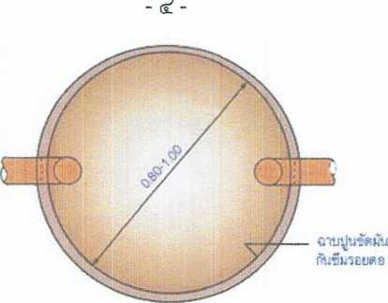
-5-

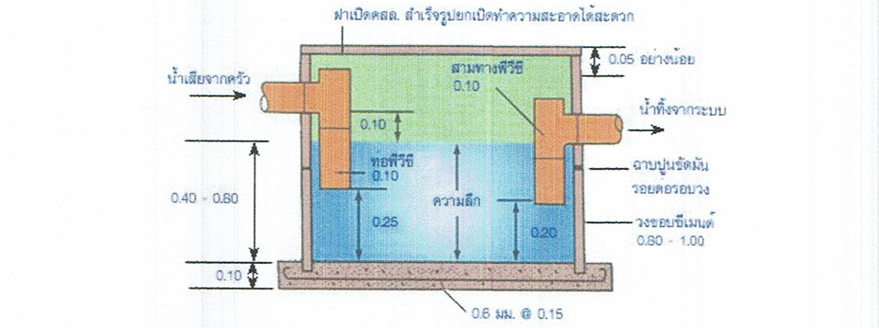
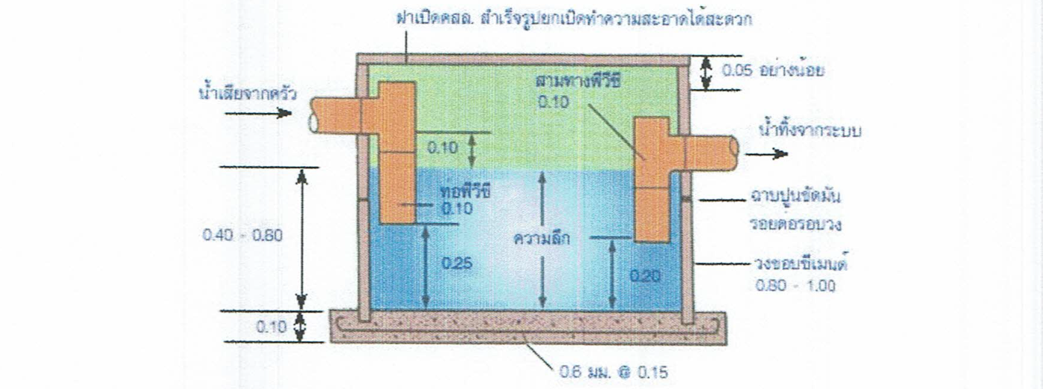

บ่อดักไขมันแบบวงขอบซีเมนต์สำหรับบ้านพักอาศัย

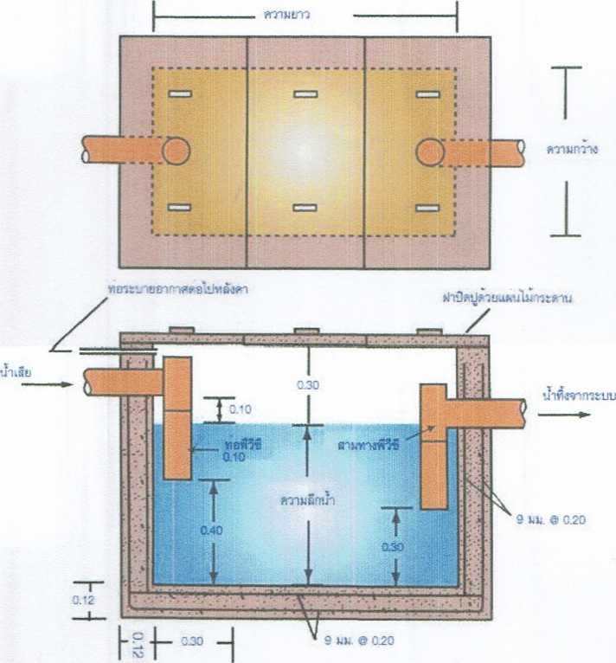

บ่อดักไขมันแบบสร้างในที่สำหรับอาคารขนาดใหญ่

ขนาดมาตรฐานบ่อดักไขมันแบบวงขอบซีเมนต์สำหรับบ้านพักอาศัย
-6-
จำนวน  (คน) | ปริมาตรบ่อที่  ต้องการ (ลบ.ม.) | ขนาดบ่อ |  | จำนวนบ่อ  (บ่อ)
จำนวน  (คน) | ปริมาตรบ่อที่  ต้องการ (ลบ.ม.) | เส้นผ่านศูนย์กลาง | ความลึกนํ้า (ม.) | จำนวนบ่อ  (บ่อ)
5 | 0.17 | 0.8 | 0.40 | 1
5 - 10 | 0.34 | 0.8 | 0.70 | 1
10 - 15 | 0.51 | 1.0 | 0.70 | 1
15 - 20 | 0.68 | 1.2 | 0.60 | 1
20 - 25 | 0.85 | 1.2 | 0.80 | 1
25 - 30 | 1.02 | 1.0 | 0.70 | 2
30 - 35 | 1.19 | 1.0 | 0.80 | 2
35 - 40 | 1.36 | 1.2 | 0.60 | 2
40 - 45 | 1.53 | 1.2 | 0.70 | 2
45 - 50 | 1.70 | 1.2 | 0.80 | 2

หมายเหตุ : ความสูงของวงขอบซีเมนต์ทั่วไปประมาณ 0.33 ม. ดังนั้นถ้าหากความลึกนั้า = ๐.๔๐ ม. จึงต้องซ้อนกัน อย่างน้อยสองวง ทั้งนี้ ขึ้นอยู่กับความสูงของระดับฝาบ่อด้วย
ขนาดมาตรฐานบ่อดักไขมันแบบสร้างในที่สำหรับอาคารขนาดใหญ่
ขนาดพื้นที่  ตารางเมตร | ปริมาตรบ่อที่  ต้องการ | ขนาดบ่อ
ขนาดพื้นที่  ตารางเมตร | ปริมาตรบ่อที่  ต้องการ | ความลึก (ม.) | ความกว้าง (ม.) | ความยาว (ม.)
10 | 0.19 | 0.40 | 0.50 | 1.00
10 - 25 | 0.47 | 0.60 | 0.60 | 1.30
25-50 | 0.94 | 0.75 | 0.80 | 1.60
50 - 75 | 1.41 | 0.75 | 1.00 | 2.00
75 - 100 | 1.88 | 0.80 | 1.10 | 2.20
100 -125 | 2.35 | 0.85 | 1.20 | 240
125 - 150 | 2.82 | 0.90 | 1.20 | 2.60
150 - 175 | 3.29 | 1.00 | 1.30 | 2.60
175 - 200 | 3.76 | 1.00 | 1.35 | 2.80

หมายเหตุ : ในกรณีที่ต้องการสร้างด้วยวงของซีเมนต์ ให้เทียบใช้กับปริมาตรบ่อของวงขอบขนาดต่าง ๆ ตามตาราง
ข้างบน สำหรับอาคารขนาดใหญ่ต้องเพิ่มจำนวนบ่อให้!ด้ปริมาตรรวมเท่ากับปริมาตรบ่อที่ต้องการ
ตามมาตรฐานบ่อดักไชมันของ กรมควบคุมมลพิษ กระทรวงทรัพยากรธรรมชาติและสิ่งแวดล้อม
แบบฟอร์มรับฟ้งความคิดเห็นของประชาชนในการออกเทศบัญญัติเทศบาลตำบลพิปูน
วันที่ เดือน .พ.ศ. ๒๕๖5
ชื่อ - นามสกุล อายุ อาชีพ
ที่อยู่
โทรศัพท์ อีเมล์
๑. เทศบัญญัติเทศบาลตำบลพิปูน
เรื่อง การติดตั้งบ่อดักไขมันบำบัดน้ำเสียในอาคาร พ.ศ. ๒๕๖๕
□ เห็นด้วย □ ไม่เห็นด้วย
ข้อเสนอแนะ / ความคิดเห็น
..........................................................................................................................................................................
..........................................................................................................................................................................
.........................................................................................................................................................................
.........................................................................................................................................................................
........................................................................................................................................................................

2. ข้อเสนอแนะ / ความคิดเห็นเรื่องอื่นๆ (ถ้ามี )
..........................................................................................................................................................................
..........................................................................................................................................................................
.........................................................................................................................................................................
.........................................................................................................................................................................

โดยสามารถส่งแบบฟอร์มรับฟ้งความคิดเห็นฯ ได้ที่
๑. แสดงความคิดหรือเสนอแนะด้วยตนเองได้ที่ ที่ทำการเทศบาลตำบลพิปูน อำเภอพิปูน จังหวัดนครศรีธรรมราช
๒. ทางโทรศัพท์ หมายเลข ๐ ๗๕ 499240
๓. ทาง Facebook เทศบาลตำบลพิปูน
๔. ทาง Website เทศบาลตำบลพิปูน (www.phipuncity.go.th)
๕. ส่งทางตู้แสดงความคิดเห็นซึ่งติดตั้งไว้บริเวณหน้าอาคารสำนักงาน เทศบาลตำบลพิปูน

